PRACOVNÝ LIST BIOMIMICRY

Názov projektu:
Autor:
Dátum:

Popis výrobku

Vyobrazenie produktu:

Postup na základe biomimikry dizajnovej špirály
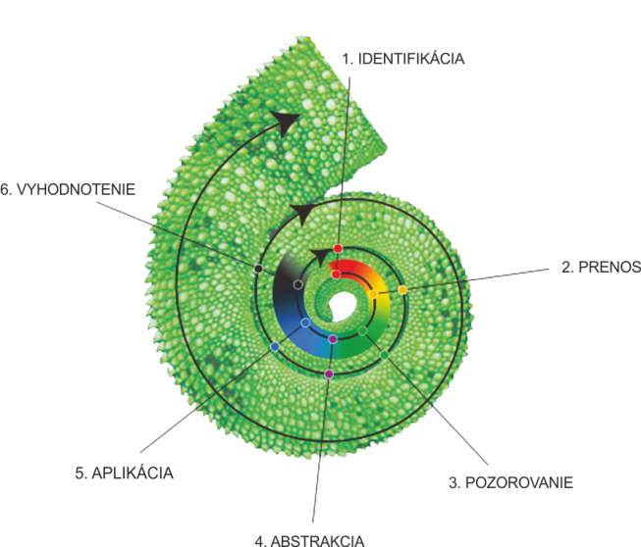

1.Identifikácia

2. Prenos

3. Pozorovanie

4. Abstrakcia

5. Aplikácia

6. Vyhodnotenie

7. Identifikácia

Hodnotenie koncepcie:

